 | Supporto Linguistico fornito a Migranti  Il Toolkit SLM del Consiglio d’Europa | 
Strumento 66 – Scenario - Trovare un’abitazione

Obiettivo - Informare i migranti sulla disponibilità di alloggio nel nuovo Paese per
consentire loro di comunicare in merito.

Situazioni comunicative
- Comprendere annunci per appartamenti in affitto.
- Comprendere e saper dare semplici informazioni in relazione all’abitazione.

Materiali
- Immagini di abitazioni
- Immagini degli ambienti della casa
- Piantine di appartamenti

Attività linguistiche

Attività 1
Utilizza le immagini (materiale A) relative alle abitazioni per invitare gli apprendenti a parlare di:
- alloggi nel proprio Paese (nomi nelle varie lingue prime, tipi, caratteristiche principali);
- somiglianze e differenze tra le abitazioni italiane e quelle del proprio Paese.

Attività 2
Utilizza le immagini (materiale B) per presentare ambienti ricorrenti nelle abitazioni (ad esempio, camera da letto, cucina ecc.):
- chiedi agli apprendenti prima di descrivere oralmente le immagini e poi di scrivere il nome degli ambienti domestici su dei cartoncini;
- verifica quindi la comprensione chiedendo di abbinare le parole alle immagini, ricomponendo quindi flash card.

Attività 3
Mostra una delle piantine (materiale C) e riutilizza quanto emerso nell’attività precedente, chiedendo ad esempio, Dov'è la cucina? E il bagno? Poi chiedi loro di indicare queste stanze sulla piantina.

Attività 4
- Lavora sempre sul materiale C), distribuisci entrambe le piantine e descrivi solo uno dei due appartamenti; chiedi quindi di indicare quale sia l'appartamento descritto.
Poi, lasciando loro il tempo di prepararsi, chiedi di descrivere in modo semplice l'altra piantina.

Attività 5
Invita gli apprendenti a disegnare una piantina seguendo semplici istruzioni, ad esempio un appartamento con una grande camera da letto, una cucina e un bagno molto piccolo.

Attività 6
- Per introdurre questa attività, poni domande come: Avete mai cercato un appartamento in affitto? Dove avete cercato, su Internet, sui giornali oppure siete andati in un’agenzia immobiliare? Qualcuno di voi ha comprato una casa in Italia? Invita i partecipanti a scambiarsi esperienze vissute.
- Distribuisci quindi alcuni annunci (con foto) di appartamenti o case in affitto nella zona che avrai precedentemente trovato.
- Invita infine i partecipanti a scambiarsi a coppie informazioni su questi annunci: il prezzo, la posizione della casa, la descrizione dell'appartamento, ecc., riutilizzando il lessico e le strutture delle attività precedenti.

Attività 7
Gli apprendenti si esercitano a parlare con un agente immobiliare. Presenta un modello di dialogo, come il seguente.
A. Salve, sto cercando un appartamento in affitto.
B. Dove le piacerebbe abitare? Di che tipo di casa ha bisogno?
A. Vorrei un appartamento vicino al centro, con due camere da letto.
B. Abbiamo due appartamenti che potrebbero andare bene per Lei: guardi queste proposte.
A. Le guarderò con attenzione stasera con la mia compagna/con il mio compagno. Tornerò domani. Grazie.
B. Arrivederla a domani allora.

Organizza un role-play adattando ed estendendo il modello di dialogo a quanto emerso nell'attività 6. Concedi del tempo per la preparazione.

Materiali
A)
 | 
 | 
 | 
 | 





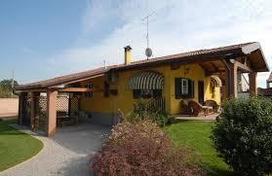

B)

 | 
 | 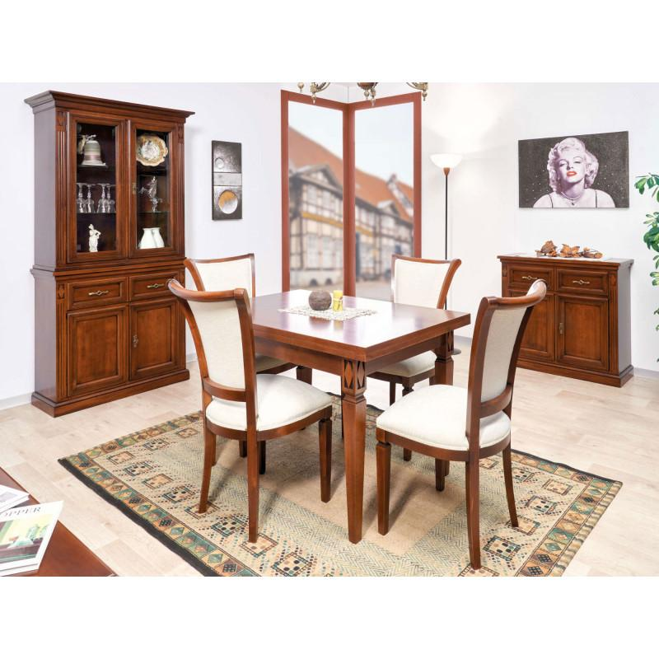
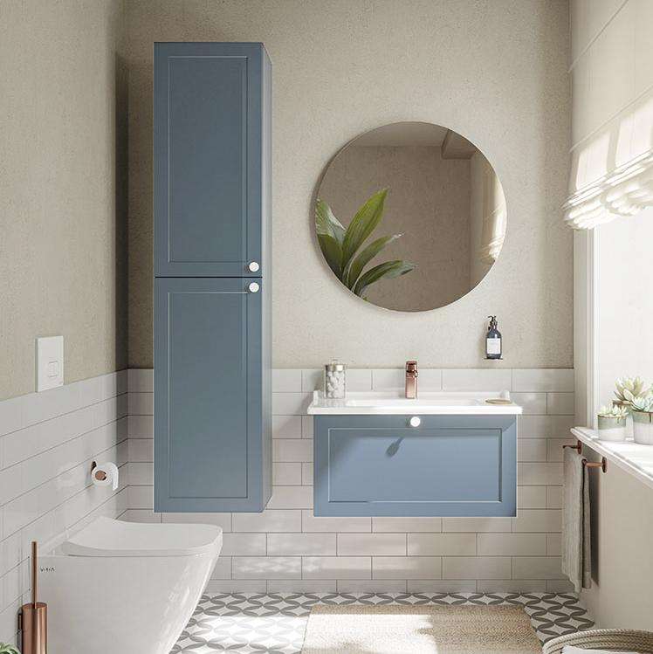 | 
 | 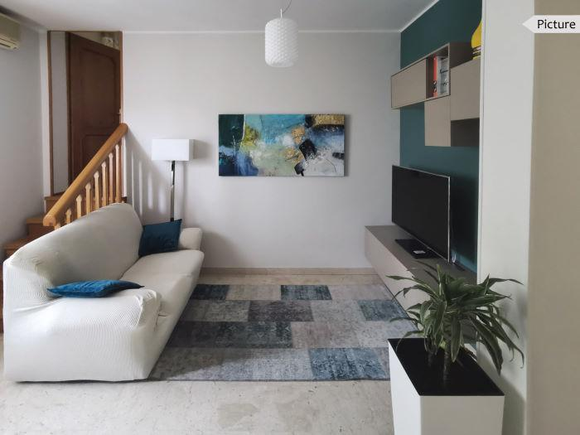





C)

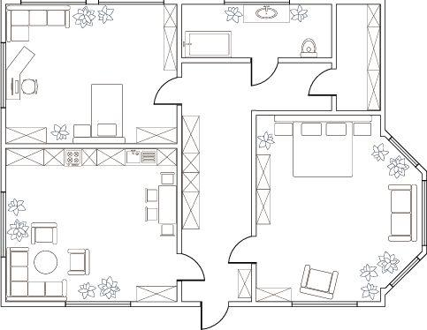 | 